Colegio Américo Vespucio
Octavo básico.
Artes Visuales
/07/2020
Artes visuales Octavo Básico.
Nombre | Curso | Fecha
 | 8° | /07/2020
Objetivo de la guía: Realizar una obra pictórica basada en un paisaje chileno.
(OA1) Crear trabajos visuales basados en la apreciación y el análisis de manifestaciones estéticas referidas a la relación entre personas, naturaleza y medioambiente, en diferentes contextos.

MATERIALES:

Block de dibujo
Tijeras
Hojas de revistas con colores
Pegamento

Instrucciones:

Dibuja formas geométricas recorta papeles de colores en recuadros iguales utiliza 4 colores diferentes

y pégalos en el orden como se muestra en la imagen.

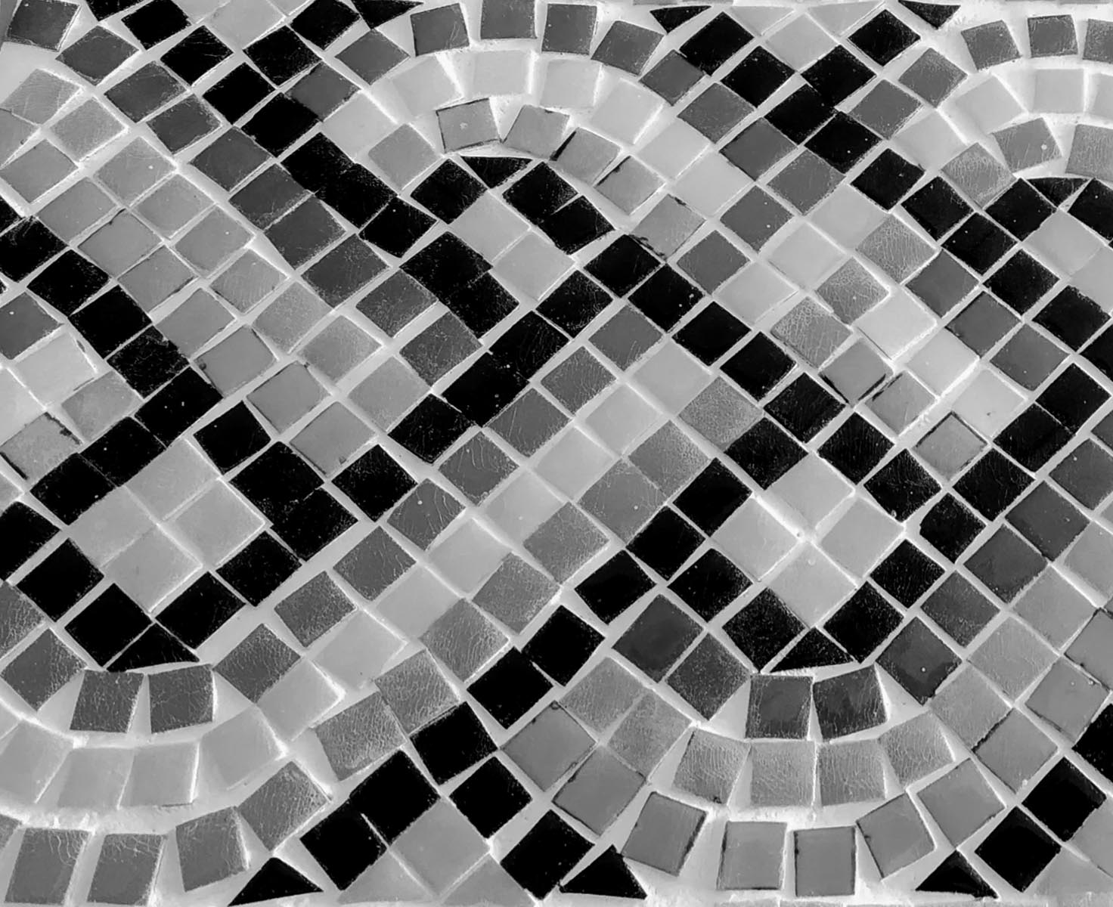

Al terminar:

- RECUERDA QUE DEBES GUARDAR TU TRABAJO EN TU CARPETA COMO EVIDENCIA PARA CUANDO VOLVAMOS A CLASES.
- TAMBIEN RECUERDA QUE SI TIENES DUDAS DEBES HACER CONSULTAS
COMPARTE EL TRABAJO ENVIANDO UNA FOTOGRAFÍA AL CLASSROOM DE ARTES VISUALES O AL CORREO: pablo.aguilera@colegioamericovespucio.cl

